05.08.2026 р. № 129
Головам райдержадміністрацій
Головам територіальних громад
Івано-Франківської області
З метою інформування громадськості та доведення до широкого читацького загалу (в т.ч. шляхом публікації на офіційних веб-сайтах райдержадміністрацій, територіальних громад та інших офіційних веб-ресурсах),
Головне управління Держпродспоживслужби в Івано-Франківській області (76019 м. Івано-Франківськ, вул. Берегова, 24, тел. 51-13-89, ifdergprod@vetif.gov.ua) подає наступну актуальну

ЄС оновлює правила імпорту продукції тваринного походження: що варто врахувати українським експортерам
Вихід української продукції на ринки Європейського Союзу вимагає не лише високої якості, а й постійної адаптації до оновленого законодавства ЄС. Саме тому Держпродспоживслужба продовжує інформувати операторів ринку про ключові зміни, які можуть вплинути на експорт.
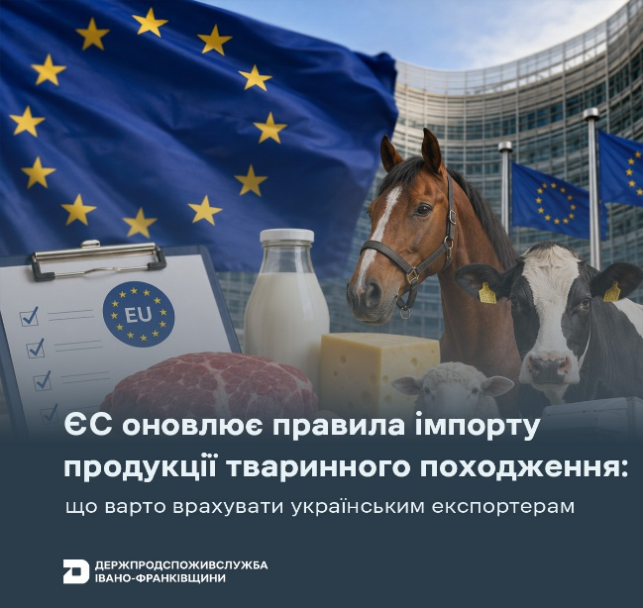
Європейський Союз продовжує удосконалювати систему ветеринарного контролю імпортної продукції. 23 липня 2026 року опубліковано Делегований регламент (ЄС) № 2026/1052, яким внесено зміни до Делегованого регламенту (ЄС) № 2020/692 щодо ввезення до ЄС тварин, зародкового матеріалу та продукції тваринного походження з третіх країн. Документ набирає чинності через 20 днів після опублікування, тобто 12 серпня 2026 року.
Документ враховує практику застосування чинного законодавства ЄС, рекомендації Європейського агентства з безпечності харчових продуктів (EFSA), Всесвітньої організації охорони здоров'я тварин (WOAH), а також останні зміни у сфері безпечності харчових продуктів.
Для українських експортерів це означає необхідність переглянути окремі виробничі процеси, системи простежуваності та підходи до підготовки документів для експорту до Європейського Союзу.
Однією з найважливіших новацій є запровадження додаткових спеціальних умов для імпорту окремих товарів.
Відтепер включення країни до переліку держав, з яких дозволено експорт до ЄС, не означає автоматичного допуску всієї продукції. Для окремих товарів Європейська Комісія може вимагати проведення додаткових досліджень чи додаткові документи або сертифікати щодо походження продукції, вакцинації тварин чи інших підтверджень відповідності.
Додаткові умови можуть встановлюватись не лише через відсутність або наявність конкретної хвороби, а й з урахуванням ширшого комплексу факторів: ветеринарно-санітарний статус країни, ефективність системи контролю, нагляду, реагування на спалахи та інші епідеміологічні особливості.
Наприклад, змінено правила щодо імпорту коней. Зокрема, спеціальні умови застосовуватимуться незалежно від групи, до якої відноситься країна або територія, якщо на її території протягом установленого періоду зафіксовано:
- африканську чуму коней;
- венесуельський енцефаломієліт коней;
- сап, спричинений Burkholderia mallei;
- дурину;
- сурру, спричинену Trypanosoma evansi.
Також додано положення, відповідно до якого ветеринарні правила більше не застосовуються до ввезення та подальшого переміщення в ЄС желатину, колагену та високоочищених продуктів тваринного походження, перелічених у секції XVI додатка III до Регламенту № 853/2004 зі збереженням інших вимог імпортного контролю ЄС (гігієна, безпечність, маркування, перевірка на забруднювачі тощо);
Посилюються вимоги до простежуваності та ідентифікації тварин
Регламент оновлює правила ідентифікації копитних тварин, коней, страусових, декоративних і домашніх птахів.
Для більшості видів тварин ідентифікація має здійснюватися з використанням електронних транспондерів або бирок відповідно до міжнародних стандартів ISO. Якщо електронний ідентифікатор не відповідає міжнародним стандартам, імпортер повинен забезпечити можливість його зчитування.
Для копитних тварин до відправлення з господарства відповідно до міжнародних стандартів ISO (ідентифікаційний код має містити код країни до ISO 3166 та унікальний номер тварини):
- для усіх, крім коней – має використовуватись вушна або електронна бирка, де візуальний код та електронний код мають співпадати;
- для коней – має використовуватись ін’єкційний транспондер, або звичайна вушна бирка, або електронна бирка, або ідентифікаційний документ (який, у разі, якщо кінь не призначений для забою, має містити опис тварини, індивідуальні ознаки та дані транспондера);
- для копитних, що направляються до ізольованих об’єктів (зоопарки, наукові інституції, реабілітаційні центри), можуть застосовуватись інші правила ідентифікації;
- якщо електронний ідентифікатор не відповідає стандартам ISO 11784 і 11785, імпортер має забезпечити наявність пристрою, що може його зчитати. На запит третьої країни Європейська Комісія може погодитися на використання іншого коду, від стандарту ISO 3166-1.
Для страусових тварин до відправлення з господарства відповідно до міжнародних стандартів ISO (ідентифікаційний код має містити код країни до ISO 3166 та унікальний номер тварини): має використовуватись шийна бирка або ін’єкційний транспондер (якщо не відповідає стандартам ISO 11784 і 11785, імпортер має забезпечити наявність пристрою, що може його зчитати).
Для декоративних та домашніх птахів до відправлення з господарства: має використовуватись бирка на лапі або ін’єкційний транспондер (з унікальним цифровим кодом та кодом країни, у якій птаха було вперше ідентифіковано). Також наведено перелік винятків: коли птах направляється в ізольовану установу, птах був раніше ідентифікований за іншим міжнародно визнаним стандартом, немає сумнівів щодо первинної ідентифікації та існує однозначний зв’язок між птахом та ветеринарним сертифікатом
Ці зміни спрямовані на підвищення рівня простежуваності походження тварин та прозорості міжнародної торгівлі.
Нові вимоги до виробників м'ясної продукції
Для м'ясних продуктів запроваджується більш жорсткий контроль походження сировини.
Якщо країна походження сировини не має права експортувати свіже м'ясо до ЄС без спеціальних умов, до такої сировини має застосовуватися визначений Європейським Союзом режим обробки, встановлений для відповідної країни або зони походження продукції та сировини, який є достатнім для зниження ризику поширення хвороб.
Оновлено правила для молочної продукції
Регламент переглядає вимоги до виробництва молочної продукції залежно від виду молока та способу його обробки. Якщо продукція виготовляється із суміші молока різних видів тварин, застосовуватимуться найсуворіші вимоги до технологічної обробки.
Зокрема:
- молочні продукти, що вироблені як з сирого молока, так і з інших молочних продуктів, які раніше були виготовлені із сирого молока, допускаються до ЄС за загальними правилами обробки продуктів тваринного походження;
- розрізняються дві основні категорії молочних продуктів у контексті обробки: категорія А – від великої рогатої худоби, овець, кіз, буйволів, одногорбих верблюдів; та категорія Б – всі інші види (до яких застосовуються суворіші правила);
- встановлюються правила щодо обробки продуктів з різних видів молока: якщо обробка відбувається до змішування – вона проводиться окремо для кожного виду відповідно, якщо після – застосовується найсуворіший режим для будь-якого виду молока тварин, що входить до суміші.
Оновлено правила для яєчної продукції
Також встановлено нові умови для імпорту яєчних продуктів. Вони повинні походити із країн або зон, де діють програми нагляду за високопатогенним грипом птиці, а продукція має пройти визначену ЄС обробку проти високопатогенного грипу птиці та хвороби Ньюкасла.
Нові правила для виробників композитних продуктів
Одні з найбільш масштабних змін стосуються композитних продуктів, що містять інгредієнти тваринного походження.
Під час оцінки до молочних інгредієнтів враховуватиметься не лише країна виробництва кінцевого продукту, а й:
- країна походження молочних інгредієнтів;
- країна походження яєчних інгредієнтів;
- місце їх технологічної обробки;
- ветеринарний статус усіх країн, які брали участь у виробничому ланцюгу.
Чим вищим є ветеринарний ризик країни походження інгредієнтів, тим суворішими будуть вимоги до їх обробки.
Також встановлено вимоги до яєчних інгредієнтів аналогічні тим, що застосовуються до продуктів, виготовлених з яєць.
Для окремих стабільних при кімнатній температурі композитних продуктів передбачено спрощення: замість ветеринарного сертифіката може використовуватися приватна декларація оператора ринку (private attestation), якщо виконані встановлені вимоги.
У зв'язку з набранням чинності новими вимогами операторам ринку, які експортують продукцію до Європейського Союзу, рекомендується вже зараз:
- провести аналіз, чи поширюються нові вимоги на продукцію підприємства;
- перевірити відповідність системи простежуваності походження сировини та інгредієнтів;
- оцінити відповідність систем ідентифікації тварин міжнародним стандартам;
- переглянути технологічні процеси виробництва м'ясної, молочної, яєчної та композитної продукції;
- за потреби оновити внутрішні процедури контролю та документацію;
- завчасно узгодити порядок оформлення ветеринарних сертифікатів і супровідних документів із територіальним органом Держпродспоживслужби.
Держпродспоживслужба продовжує моніторинг змін законодавства Європейського Союзу та інформуватиме українських виробників і експортерів про нові вимоги, що сприятимуть безперешкодному доступу української продукції на європейський ринок.
Ознайомитися з текстом Делегованого регламенту (ЄС) № 2026/1052 від 12 травня 2026 року на офіційному вебпорталі Європейського Союзу за посиланням.

